Информация об обращении с отходами I и II классов опасности с 1 марта 2022 года
С 1 марта 2022 года вводится ряд изменений, затрагивающих деятельность по обращению с отходами.
1. В соответствии с пунктом 4 статьи 14.2 Федерального закона от 24.06.1998 № 89-ФЗ «Об отходах производства и потребления» лица, образующие отходы I и II классов опасности, федеральный оператор, операторы по обращению с отходами I и II классов опасности и региональные операторы по обращению с ТКО обязаны осуществлять свою деятельность в соответствии с федеральной схемой обращения с отходами I и II классов опасности.
ИП и юридические лица, образующие отходы I и II классов опасности, должны самостоятельно обезвреживать и (или) размещать такие отходы, если имеют на это законные основания. В противном случае они обязаны передать такие отходы федеральному оператору, заключив с ним договор на оказание услуг по обращению с отходами I и II классов опасности. Причем федеральный оператор не вправе отказаться от заключения договора.
Федеральный оператор осуществляет прием отходов I и II классов опасности, входящих в состав ТКО, от регионального оператора по обращению с ТКО на основании соответствующего договора, заключение которого для федерального оператора является обязательным.
Устанавливаются требования при обращении с группами однородных отходов I - V классов опасности, утвержденные Приказом Минприроды России от 11.06.2021 № 399.
Их должны соблюдать все граждане, юридические лица и ИП, в чьей деятельности образуются отходы:
  - батареи и аккумуляторы, отходы электролитов;
  - минеральные и синтетические масла;
  - компьютеры, электронное и оптическое оборудование;
  - шины, покрышки, камеры.

Причем юридические лица и ИП в течение 11 месяцев со дня образования отходов, отнесенных к группе "Отходы электронного оборудования", должны передать их на обработку и утилизацию тем организациям, которые имеют на это соответствующую лицензию. При этом граждане имеют право передавать отходы электронного оборудования определенным категориям лиц.
Соблюдение введенных требований будет способствовать реализации приоритетных направлений государственной политики в области обращения с отходами.
2. Приказом Минтранса России от 22.11.2021 № 399 устанавливается порядок нанесения специальных отличительных знаков, обозначающих класс опасности отходов, на транспортные средства, контейнеры, цистерны, используемые при транспортировании отходов.
Также Приказом определены образцы этих специальных отличительных знаков.
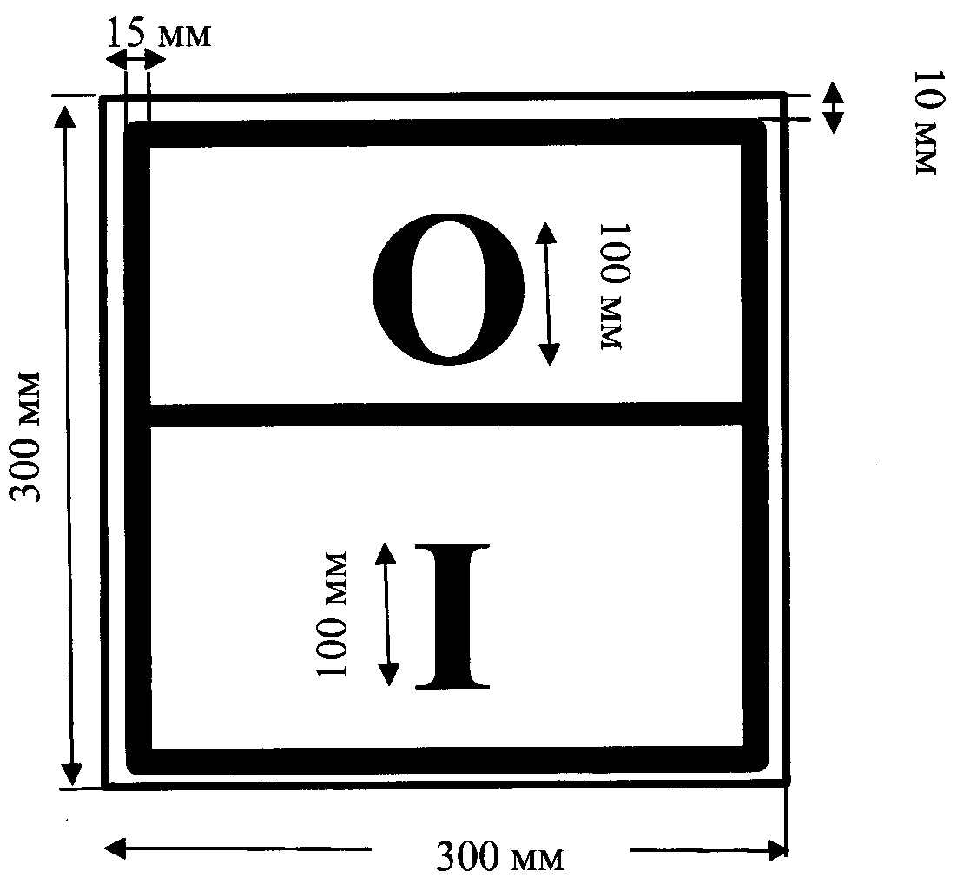
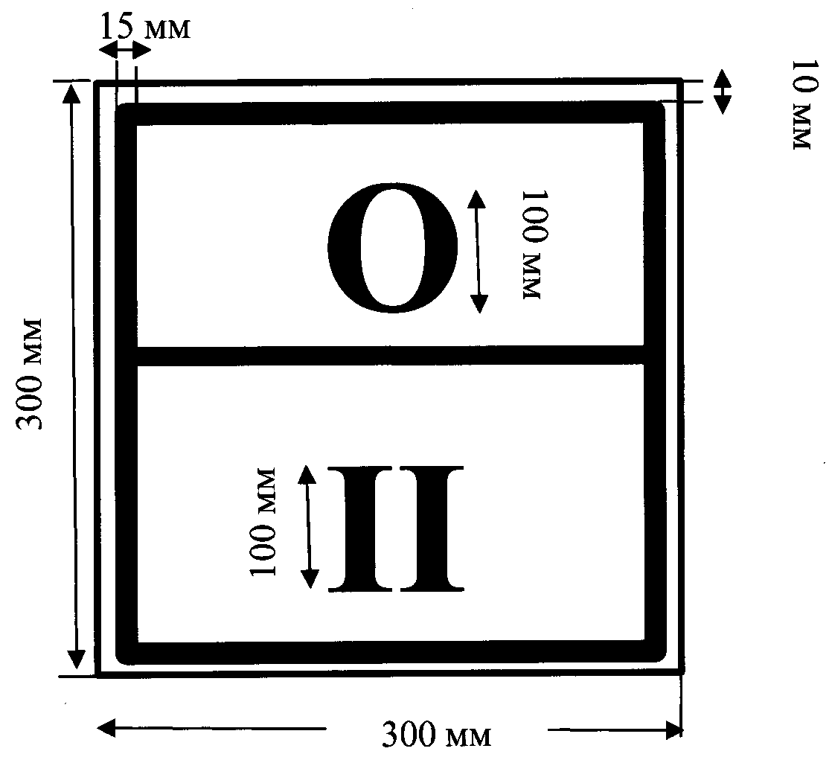
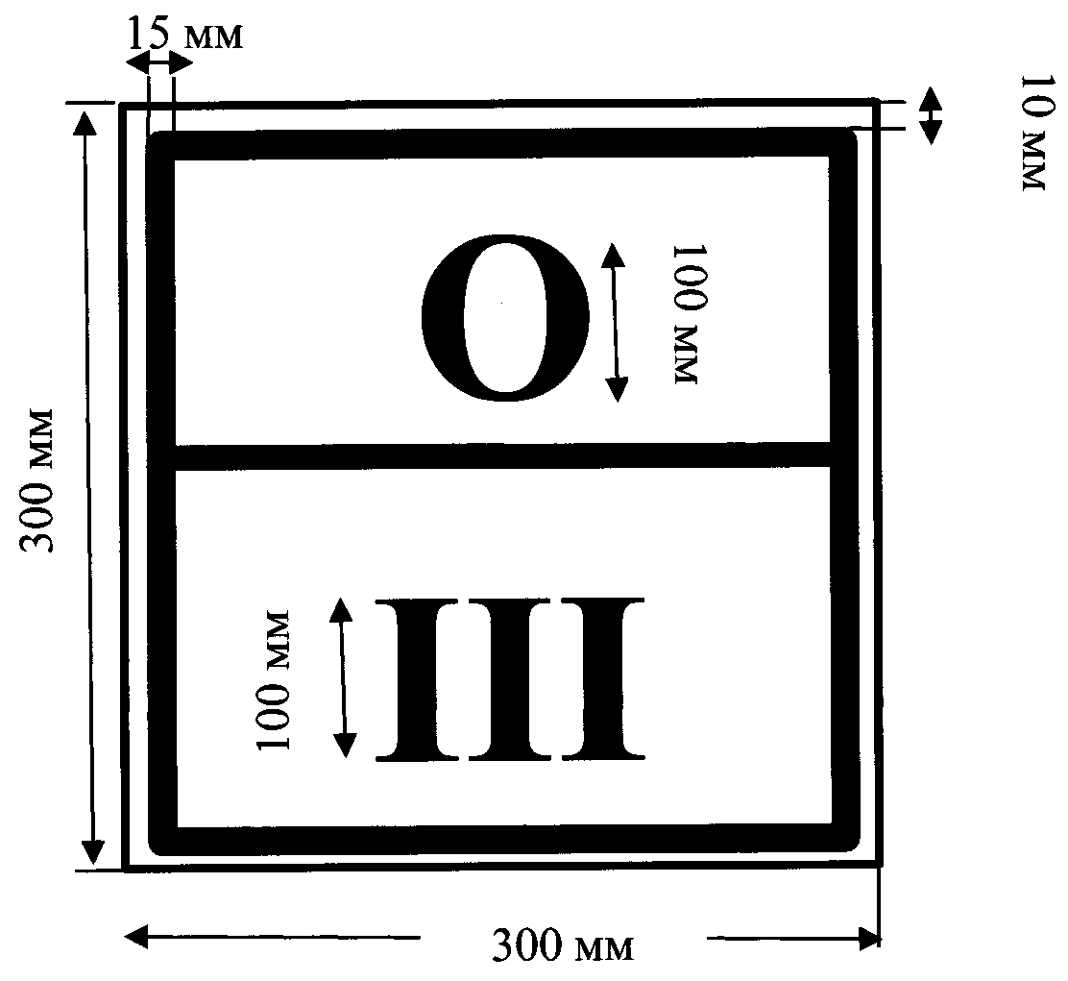
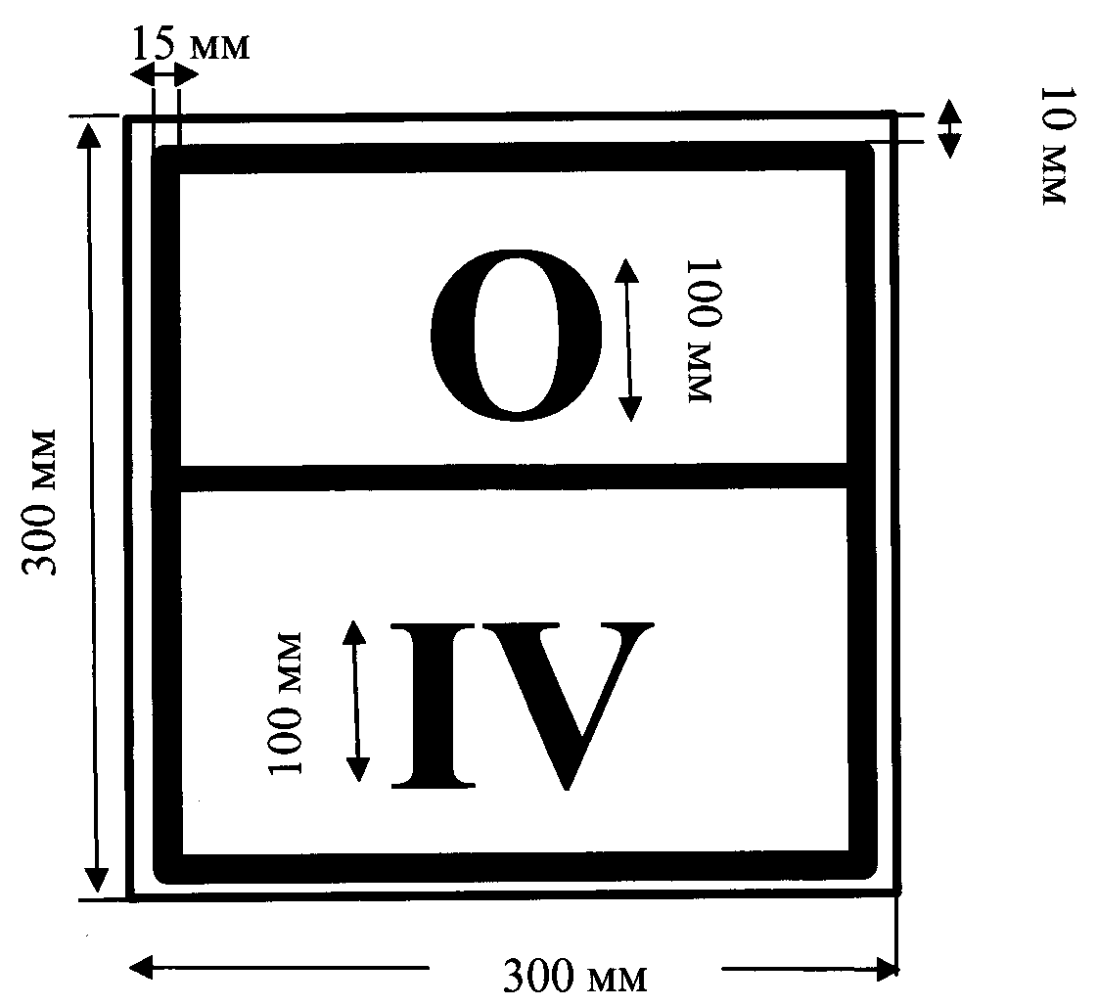
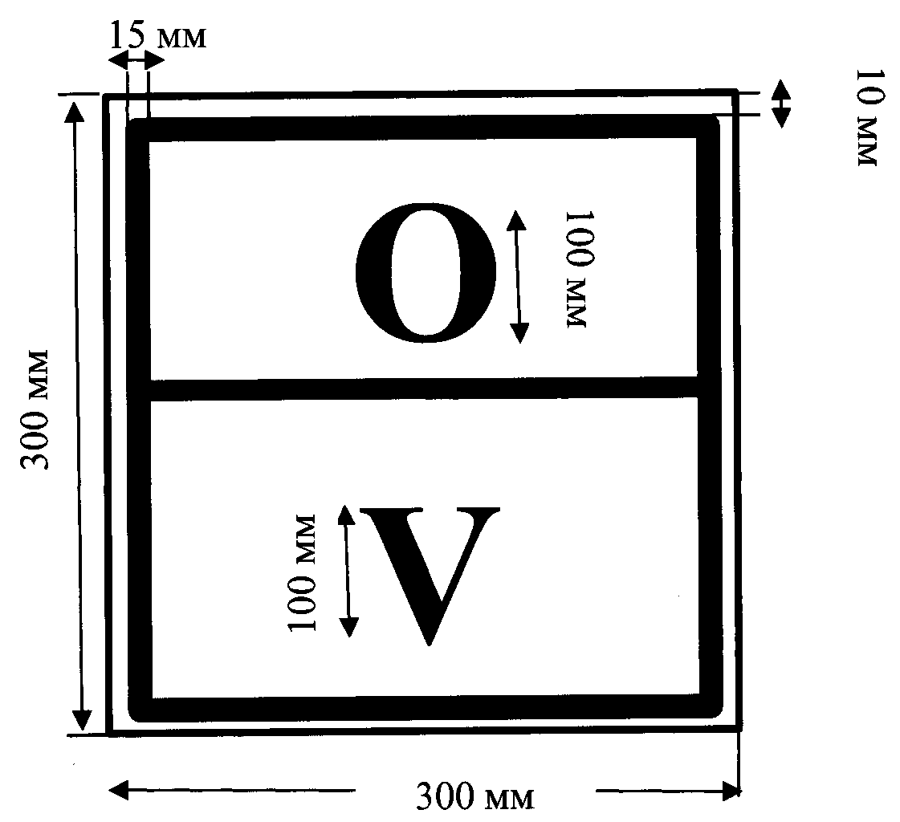

Стоит обратить внимание, что если транспортным средством осуществляется перевозка отходов нескольких классов опасности, на нем размещается табличка наиболее высокого класса опасности отходов.

С 1 марта 2022 года становится обязательным внесение данных в федеральную государственную информационную систему учета и контроля за обращением с отходами I и II классов опасности (ФГИС ОПВК) и заключение договоров в области обращения с отходами I и II классов опасности с федеральным оператором.

